VÝROBKOVÝ LIST
PŘÍPRAVEK ENERGEN 3D PLUS


SLOŽENÍ
Chemické a fyzikální vlastnosti: | ENERGEN 3D PLUS
Znak jakosti | Hodnota
Sušina v % min. | 20
Spalitelné látky v sušině v % min. | 50
Součet volných aminokyselin v % min. | 13
Hodnota pH | 7,0-9,0
ENERGEN 3D PLUS dále obsahuje látky zvyšující průnik účinných látek a živin membránami a podporující tvorbu výnosu. Dále obsahuje látky aktivně ovlivňující příjem a metabolismus dusíku.
ZÁKLADNÍ ÚČINKY od 0,5 litru na ha:
V dávce nad 0,5 l/ha výrazně zvyšuje příjem a metabolismus dusíku. Významné pro ekonomiku využití dusíku !!!
Smáčivý účinek – zlepšuje pokryvnost postřiku.
Lepivý účinek – vytváří na listech film, který je odolný smyvu deštěm. Přijímá vláhu z ranní rosy a opakovaně dávkuje účinné látky do listů. Zvyšuje tak významně jejich příjem. Důležité pro pomalu přijímanou výživu např. B.
Penetrační účinek – je umožněn díky speciálnímu souboru látek, které plní funkci smáčedla a lepidla a současně zvyšují průnik všech účinných látek a živin pokožkou listů a dále membránami všech buněk.
SPECIÁLNÍ ÚČINKY od 0,2 litru na ha:
Adaptogenní účinek – zvýšení odolnosti k suchu a chladu.
Chlad – Umožňuje ošetřeným rostlinám tolerovat teploty o 2 až 3ºC nižší. (Prevence před jarními mrazy).
Sucho – Prostřednictvím regulace buněčných membrán kladně ovlivňuje hospodaření buněk s vodou. Pomáhá v rostlinách zadržet po dobu 4 až 6 týdnů o 15 až 30% více vody. (Udržení výnosu).
Zvyšuje obsah účinných látek v rostlinách (alfa hořké kyseliny v chmelu, účinné látky v léčivých rostlinách). (Zvýšení biosyntézy účinných látek – faktor vlivu na zpeněžení kvality i výnosu).
HLAVNÍ URČENÍ:
ENERGEN 3D PLUS je určeno k použití po celou vegetaci jako přídavek v dávce 0,2 litru/ha k základní výživě, listové výživě, fungicidům, insekticidům a akaricidům. Přednostní aplikace je do obilnin s posledním fungicidem. Doporučené použití je do obilnin, řepky, hořčice, máku, slunečnice, cukrové řepy, kukuřice, luskovin, zelenin, chmele, ovocných, okrasných a lesních dřevin, révy vinné. Nesené látky jsou přichyceny na list a nejsou smývány srážkami. Každá vláha – rosa, déšť způsobuje opakovaný příjem nesených látek. Přípravek umožňuje vysokou prostupnost nesených látek přes membrány buněk do listu. Udržuje výkon fotosyntézy rostlin i při nepříznivém průběhu počasí, příznivě ovlivňuje růst rostlin, semen a plodů.
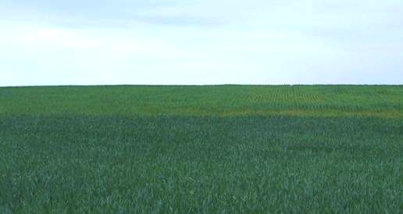
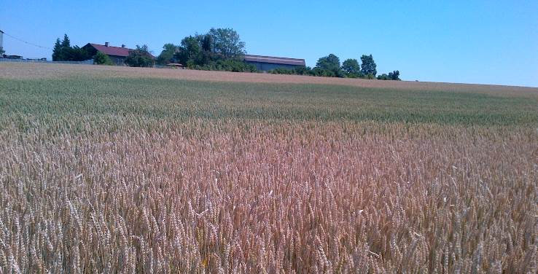

Kontrola pšenice odr. bohemia

ENERGEN 3D SMÁČEDLO 2010
ENERGEN 3D SMÁČEDLO 2014

Kontrola pšenice odr. federer

DÁVKOVÁNÍ
0,2 litru/ha - základní davka při běžných aplikacích.
0,3 litru/ha - zvýšená dávka - porosty s velkým objemem hmoty (pozdní aplikace u řepky…).
0,5 litr/ha - vysoká dávka – speciální porosty (chmel, réva vinná, ovocné sady)
PLODINY
Hlavní plodiny: Obilniny, řepka, hořčice, mák, slunečnice, cukrová řepa, réva vinná, chmel.
Speciální plodiny: Kukuřice, luskoviny, zeleniny, ovocné, okrasné a lesní dřeviny.
V suchých oblastech doporučujeme opakovanou aplikaci v dávce 0,2 l/ha v kombinaci s ENERGEN FULHUM + postřiky a hnojivy na listovou plochu po celou dobu vegetace.

PODROBNÉ INFORMACE NALEZNETE NA www.energen.info .

VÝROBCE: EGT system spol. s r.o. Na Kopci 38, 747 81 Otice

